
2021年 8月30日
株式会社ホビージャパン
ホビージャパンMOOK 1102
ホビージャパン ヴィンテージ Vol.6
2021年8月30日(月)発売

株式会社ホビージャパン（本社：東京都渋谷区、代表取締役社長：松下大介）は、模型雑誌『ホビージャパン ヴィンテージ Vol.6』を2021年8月30日（月）より全国書店にて発売いたします。

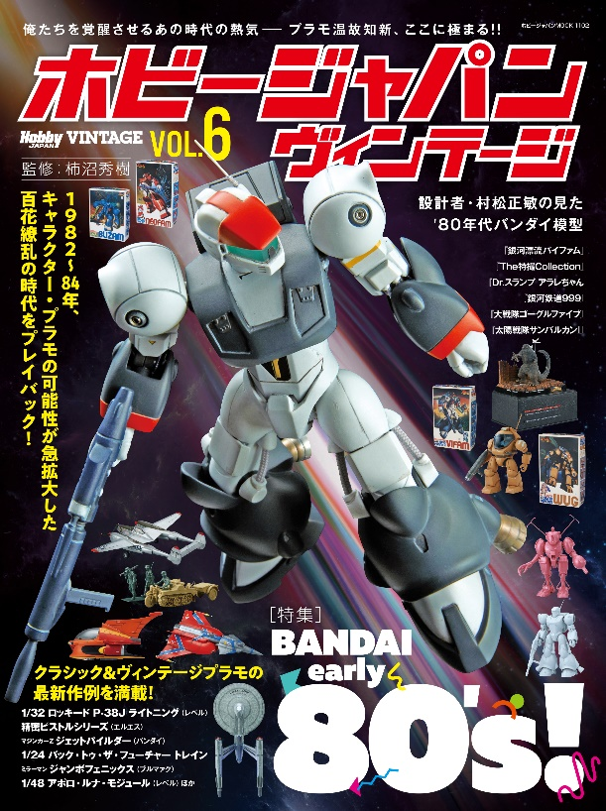
特集！設計者・村松正敏の見た’80年代バンダイ模型
「ガンプラ」を大成功させたバンダイ模型（当時の社名）は、1980年代前半、「どんなキャラクターでも必ずプラモデルにできる」という自信とチャレンジ精神に満ちていました。
今回の特集では、1980年代前半の「バンダイのプラモデル」の多彩さ、百花繚乱ぶりを誌面に完全再現します。
当時バンダイがプラモデル化した題材は『銀河漂流バイファム』などのロボットアニメはもちろん、『Dr.スランプ アラレちゃん』『うる星やつら』、そして『ゴジラ』『スーパー戦隊』などの特撮にまで広がりました。
特集では、これらのユニークな商品群を徹底的にレビューするとともに、当時の設計開発者・村松正敏氏への貴重な取材によって、その開発の背景を深く探ります。
その他の企画
昭和プラモボックスアート列伝
新旧検証 タミヤＭＭシリーズ
追悼 大塚康生さんの仕事を振り返る ほか多数

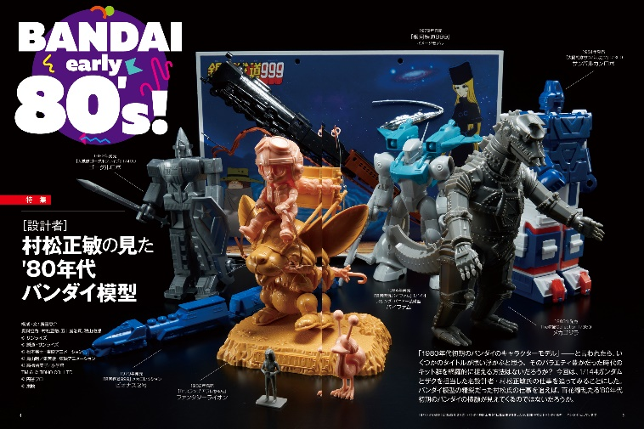
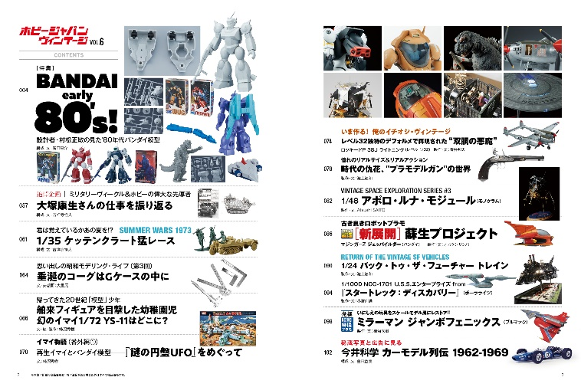
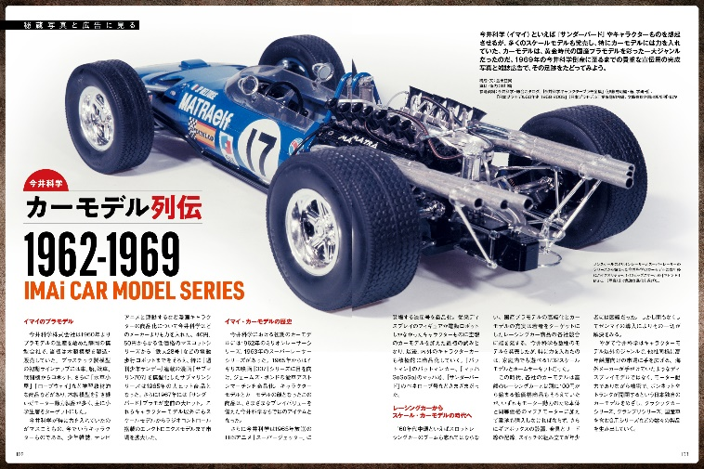

【商品情報】
ホビージャパン ヴィンテージVol.6
●発売日：2021年8月30日(月)発売
●価格：2,640円（本体 2,400円＋税10％）
●雑誌コード：68157-02
●ISBNコード：978-4-7986-2565-2
●JANコード：9784798625652
●判型：A4変形判 平綴じ
●発売元：ホビージャパン

【版権表記】
ⓒサンライズ ⓒ創通・サンライズ ⓒ松本零士・東映アニメーション ⓒ鳥山明／集英社・フジテレビ・東映アニメーション
ⓒ高橋留美子／小学館 ⓒ円谷プロ ⓒ東映 ⓒダイナミック企画・東映アニメーション
TM & ⓒ TOHO CO., LTD. ⓒ1990 Universal Studios. All Rights Reserved.
Thunderbirds TM and ⓒ ITC Entertainment Group Limited 1964, 1999 and 2021.Licensed by ITV Studios Limited. All rights reserved.
TM & ⓒ 2021 CBS Studios Inc. STAR TREK and related marks and logos are trademarks of CBS Studios Inc. All Rights Reserved.
【プレスリリースに関するお問い合わせは下記まで】
株式会社ホビージャパン 広報宣伝課 並木・有賀・岡本
〒151-0053 東京都渋谷区代々木 2-15-8 E-mail：pr@hobbyjapan.co.jp
TEL：03-5304-9115 URL：http://hobbyjapan.co.jp/

